一、对数据库的操作

1.创建一个数据库

a.先配置环境变量

b.IMG_256

c创建一个数据库，create database 库名 character set 编码



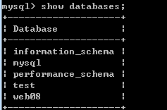

2.删除一个库drop database 库名

3.使用库use 库名



1. 查看正在使用的数据库

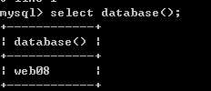

1. 对表的操作

1创建表

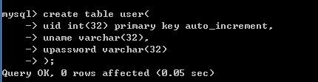

2查看表

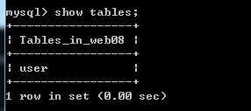

3查看表结构

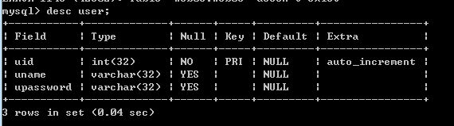

4删除表

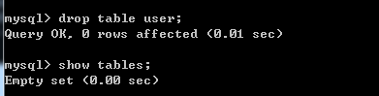

5修改表

5.1添加一列

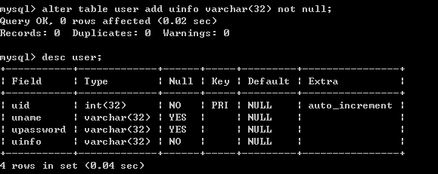

5.2修改字段

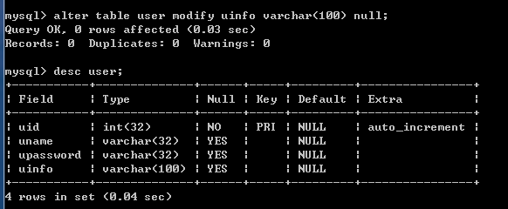

5.3

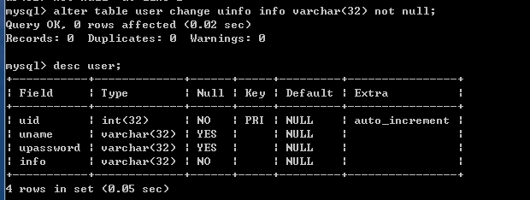

5.4删除表的一列、

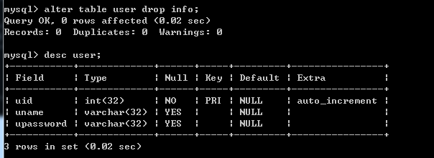

5.5修改表名



5.6修改表的字符集

A查看当前表编码

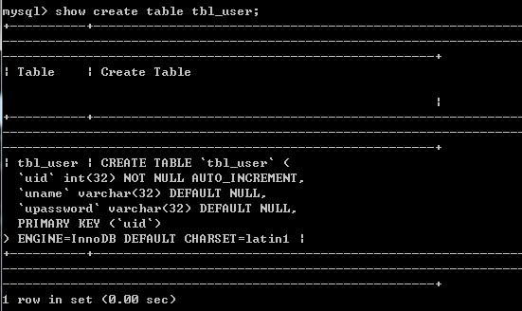

B修改编码

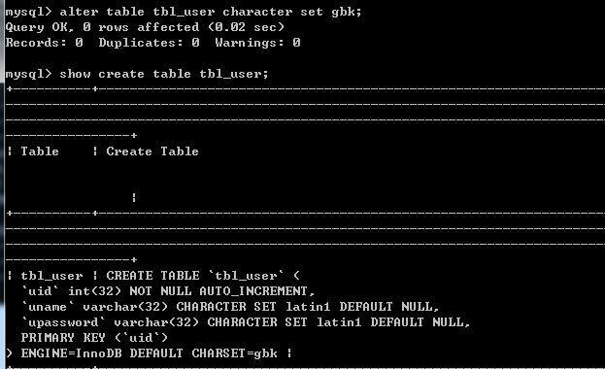

三对数据库表进行操作

1. 插入记录

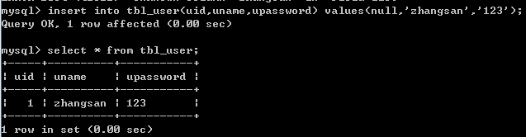

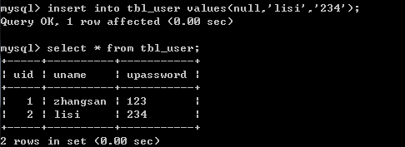

插入数据中文乱码解决问题

直接修改数据库安装目录里面的my.ini文件57行



删除全部数据



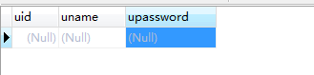

Delete配合transaction，delete删除了数据uid不能重置

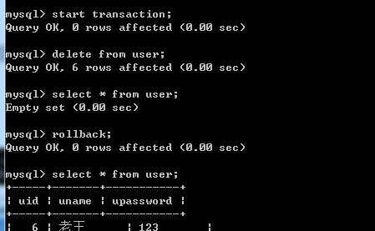

Truncate配合transaction，事物不能找回数据，并且数据uid重置

